Неделя безопасности
Фотоотчет беседы-инструктажа
в младшей группе
по пожарной безопасности
в новогодние праздники

Воспитатель: МАДОУ №429 Серебрякова Л.Д.
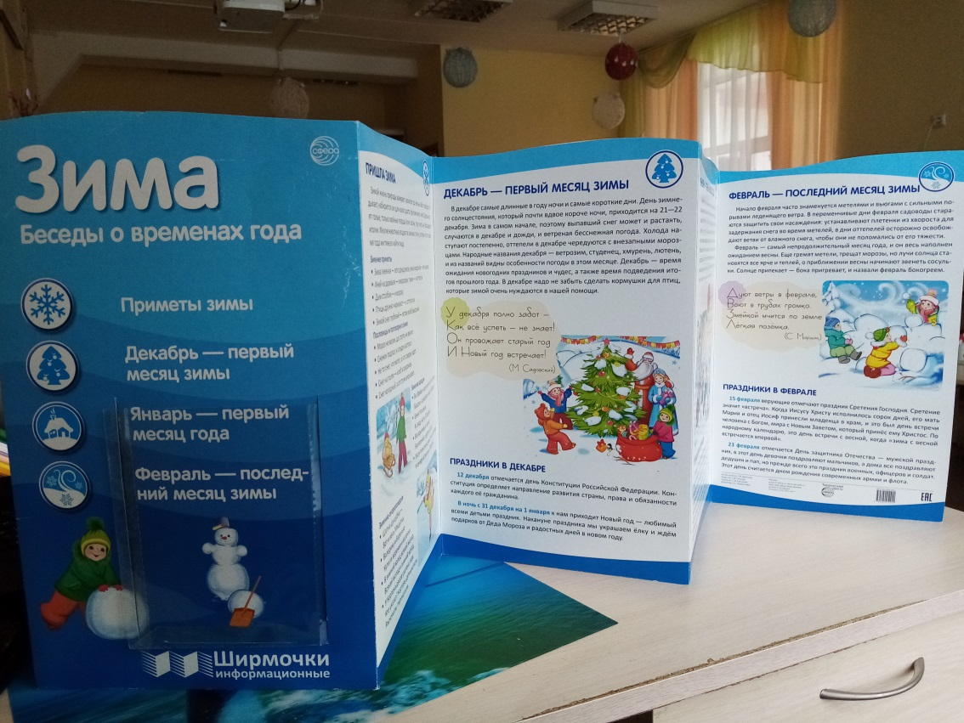
Декабрь презентовал зиму. Зима- удивительная пора, полная волшебства и праздничного настроения. Но в праздничной суматохе никак нельзя забывать о правилах безопасного поведения как дома, так и на природе. Мы с детьми провели беседу-инструктаж о пожарной безопасности в новогодние праздники.

